در تب سطح دسترسی
آیتم
مدیریت کاربران رو متن اون رو به
"مدیریت کاربران – مدیریت کاربران عادی"
تغییر بده و در ستونهای مشاهده ، ایجاد ، ویرایش ، حذف برای این آیتم چک باکس بگذار و بعد
و چکباکسها رو عملیاتی کن
به سطح دسترسی ها یک آیتم دیگر هم با عنوان
" مدیریت کاربران – تغییر کلمه عبور"
ایجاد کن و فقط در ستون مشاهده برای اون چک باکس قرار بده و اون رو عملیاتی کن
و بعد عنوان آیتم
"ورود با کاربر دیگر" رو به
" مدیریت کاربران – ورود با کاربر دیگر"
تغییر بده
و بعد می خوام که هر کدام از این سه آیتم
"مدیریت کاربران – مدیریت کاربران عادی"
" مدیریت کاربران – تغییر کلمه عبور"
" مدیریت کاربران – ورود با کاربر دیگر"
بطور جداگانه عمل کنند و با تیکدار کردن چک باکس اونها در داشبورد نمایش داده بشن و با برداشتن تیک اونها نمایش داده نشن

یک آیتم با عنوان "حسابداری – فرم سند 1 – چاپ اسناد"
یک آیتم با عنوان "حسابداری – فرم سند 1 – چاپ دفتر روزنامه"
یک آیتم با عنوان "حسابداری – فرم سند 2 – چاپ سند Ctrl+P"
یک آیتم با عنوان "حسابداری – مغایرات – خروجی اکسل "
یک آیتم با عنوان "حسابداری – تراز آزمایشی – چاپ تراز"
یک آیتم با عنوان "حسابداری – تراز آزمایشی – خروجی اکسل"
یک آیتم با عنوان "حسابداری – دفتر حساب – چاپ دفتر"
یک آیتم با عنوان "حسابداری – دفتر حساب – خروجی اکسل"
یک آیتم با عنوان "حسابداری – فرم سند 1 – چاپ اسناد"
یک آیتم با عنوان "حسابداری – تراز شناور – چاپ تراز"
یک آیتم با عنوان "حسابداری – تراز شناور – خروجی اکسل"
یک آیتم با عنوان "حسابداری – دفتر شناور – چاپ دفتر"
یک آیتم با عنوان "حسابداری – دفتر شناور – خروجی اکسل"
یک آیتم با عنوان "حسابداری – عملکرد و سود و زیان – چاپ"
یک آیتم با عنوان "حسابداری – عملکرد و سود و زیان – خروجی اکسل"
یک آیتم با عنوان "حسابداری – ترازنامه – چاپ"
یک آیتم با عنوان "حسابداری – ترازنامه – خروجی اکسل"
یک آیتم با عنوان "حسابداری – طراحی گزارش دلخواه – چاپ"
یک آیتم با عنوان "حسابداری – طراحی گزارش دلخواه – خروجی اکسل"

اضافه کن که فقط در ستون مشاهده چک باکس داشته باشند و این چک باکسها رو عملیاتی کن به گونه ای که با تیک زدن اونها دکمه های چاپ و خروجی اکسل در تبهای مربوطه نمایش داده بشن و با برداشتن تیک اونها این دکمه ها نمایش داده نشن

می خواهم اگر ابرمدیر در سطح دسترسی ، آیتمی را برای کاربر میانی تیک دار نکرد ، وقتی کاربر میانی با نام کاربری و رمز عبور خودش وارد برنامه شد ، و خواست کاربر عادی ایجاد کنه و برای کاربران عادی سطح دسترسی را مجوز بده ، این آیتمهایی تیک دار نشده توسط ابرمدیر برای کاربر میانی ، در تب سطح دسترسی ، برای کاربران عادی ایجاد شده توسط همین کاربر میانی نمایش داده نشه
و همینطور
می خواهم اگر ابرمدیر در سطح دسترسی ، آیتمی را برای کاربر میانی تیک دار کرد، ولی بعضی از ستونهای مشاهده ، ایجاد، ویرایش، حذف، چاپ و خروجی رو تیک دار نکرد ، وقتی کاربر میانی با نام کاربری و رمز عبور خودش وارد برنامه شد ، و خواست کاربر عادی ایجاد کنه و برای کاربران عادی سطح دسترسی را مجوز بده ، این ستونهای تیک دار نشده برای اون آیتم توسط ابرمدیر برای کاربر میانی ، در تب سطح دسترسی ، برای کاربران عادی ایجاد شده توسط همین کاربر میانی چک باکسشون نمایش داده نشه

لطفا بخشهای محتلف و اضافه شده در حسابداری رو بررسی کن و مواردی که
در فرم سطح دسترسی کاربران
UserManagementPermissionsForm

وجود ندارد رو ، به روز رسانی کن و اونها رو در سطح دسترسیها اضافه کن و سطح دسترسیها رو کامل کن

من با نام کاربری admin و رمز عبور admin وارد برنامه شده ام و به قسمت مدیریت کاربران رفته و یک کاربر با سطح مدیر میانی ، با نام کاربری m1 و رمز عبور m1 ایجاد کرده ام و بعد در فرم مدیریت کاربران به تب سطح دسترسی ها رفته ام . در این تب، برای کاربر m1 تمام ستونهایی که دارای چکباکس بودند رو برای آیتمهای زیر تیک دار کردم
قطعی‌سازی و قفل اسناد حسابداری، و حسابداری – سرفصل حسابها، و حسابداری – حسابهای شناور، و حسابداری – ثبت سند حسابداری، و حسابداری – مغایرات بانکی، و حسابداری – تراز آزمایشی، و حسابداری – دفتر حساب، و حسابداری – گزارشات حسابداری، و حسابداری – عملکرد و سود و زیان، و حسابداری – ترازنامه مالی، و حسابداری – گزارشات دلخواه ، و
و بعد با کلیک روی دکمه ذخیره سطح دسترسی آنها را برای این کاربر ذخیره کردم . طبق تصویر اول
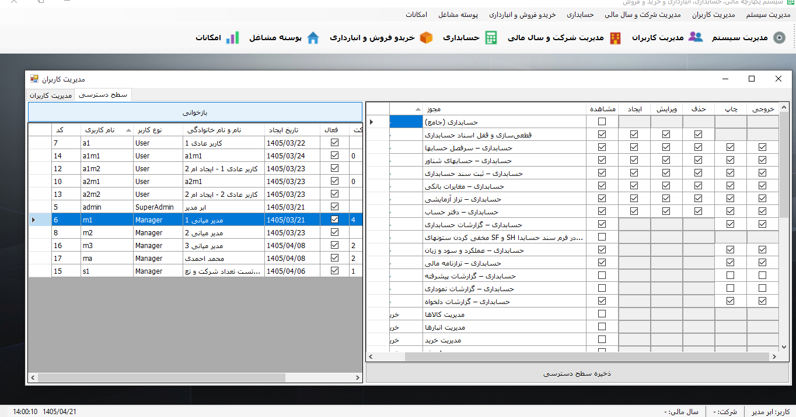
بعد این فرم را بستم و بعد در صفحه داشبورد ، با کلیک روی دکمه ورود با کاربر دیگر ، با نام کاربری m1 و رمز عبور m1 وارد برنامه شدم و بعد در قسمت مدیریت کاربران در صفحه داشبورد روی دکمه مدیریت کاربران عادی کلیک کردم و بعد در فرم مدیریت کاربران عادی ، یک کاربر با نام کاربری a1m1 و رمز عبور a1m1 ایجاد کردم و بعد به تب سطح دسترسی رفتم و برای این کاربر عادی در آیتمهای ،
حسابداری – سرفصل حسابها و حسابداری – ثبت سند حسابداری
ستونهای مشاهده ، ایجاد ، ویرایش و حذف را تیک دار کردم و ستونهای چاپ و خروجی را تیک دار نکردم و همچنین در آیتم

در ستونهای چاپ و خروجی چک باکس ندارند ، لطفا چک باکس آنها را هم اضافه کن

